体育学院师资队伍信息采集

基本信息
姓名 | 苗红伟 | 出生年月 | 1994.01 | 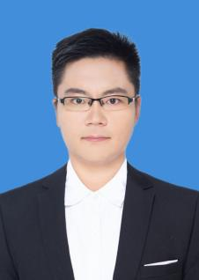
政治面貌 | 群众 | 学历/学位 | 硕士研究生
职称、职务 | 助教 | 毕业学校 | 山东体育学院
邮箱 | miaohongwei@lcu.edu.cn
教育背景
2013.09—2017.06 山东体育学院公共事业管理专业 学士
2017.09—2020.07 山东体育学院研究生教育学院 硕士

研究方向
1.体育管理学
2.篮球

教科研成果
（一）论文
（二）课题项目
《五育融合视域下听障小学段劳动教育课程建设和实施》
（三）专利
（四）出版专著
（五）课程、教材建设
（六）获奖情况

服务社会
2022年山东省第十一届残疾人运动会女子聋人篮球第四名

